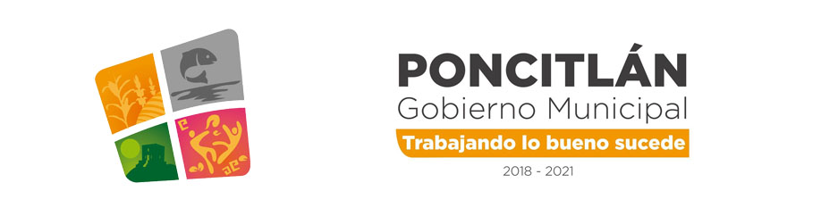

OFICIALIA MAYOR DE PADRON Y LICENCIAS
INDICADORES MES DE OCTUBRE

- SOLICITUD DE LICENCIAS Y REFRENDO: 26
- PERMISOS OTORGADOS: 18
- BAJAS: 1
ATENTAMENTE

EL OFICIAL MAYOR DE PADRON, LICENCIAS Y REGLAMENTOS
GOBIERNO MUNICIPAL PONCITLAN JALISCO 2018 – 2021
C. MANUEL MORFIN VELAZCO

